## ВСОШ по МХК для г. Москвы 10 октября 2025 г.

## Вопросы к олимпиаде по МХК — 7 класс

**Задание 1.** Перед Вами современные фотографии сохранившихся римских амфитеатров. Вспомните, как выглядит римский Колизей: его внешнее и внутреннее устройство, композиционные особенности, архитектурные детали. Пожалуйста, посмотрите внимательно на фотографии.  
Отметьте изображения, на которых запечатлён Колизей.

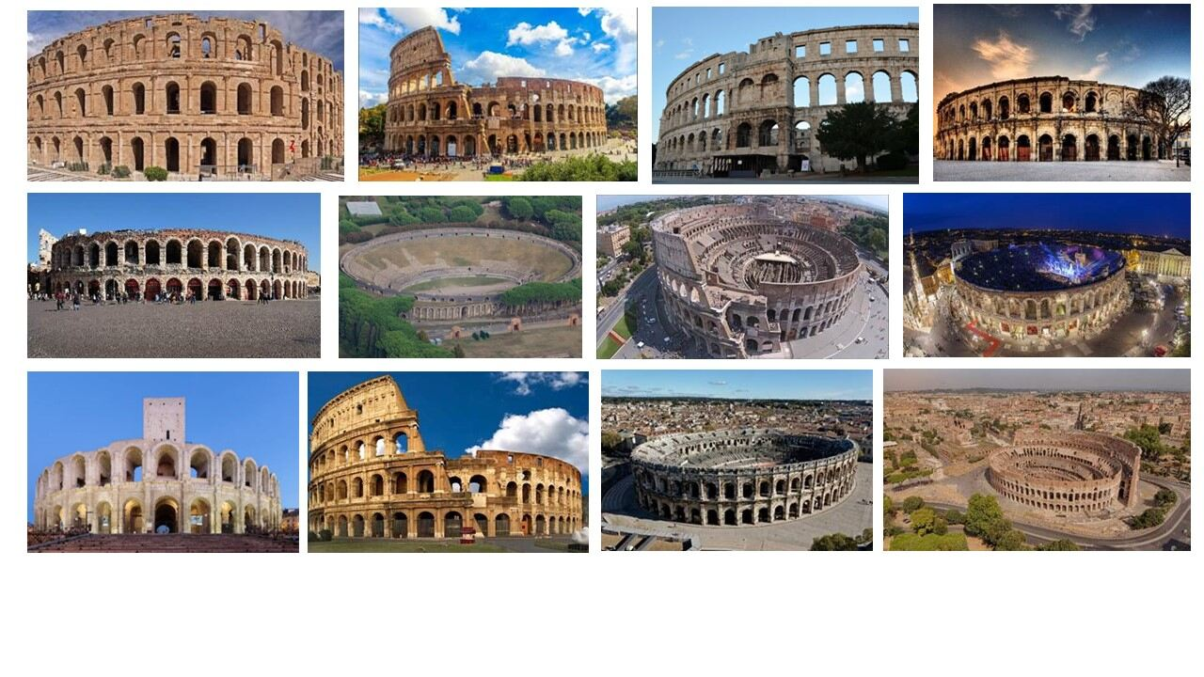

**Задание 2.** Ста́нцы Рафаэля (ит. Le Stanze di Raffaello – комнаты Рафаэля, от ит. stanza – местопребывание, помещение, комната) – анфилада из четырёх помещений на третьем этаже Папского дворца в Ватикане. В анфиладу входят три небольших зала и ещё один, большего размера, называемый Залом Константина. В 1508–1517 годах они расписаны фресками Рафаэлем Санти вместе с учениками.

Перед Вами несколько фресок из Папского дворца в Ватикане и искусствоведческие тексты, в которых авторы (П. Муратов, Н. Дмитриева, П. Волкова) размышляют об одной из этих работ.

**Текст 1**  
На противоположной стене <…> (фреска – ред.) показывает, что золотой век искусства был наконец действительно обретён, когда волшебный дар ритмической композиции мог соединиться с благородной и свободной темой. В рассветной чистоте серебристо-серого тона, украшенного кое-где пятнами нежной лазури, перед нами открывается мир величавых человеческих форм и освобождённых от всякого усилия движений. Поразительная лёгкость всех групп и фигур является первым впечатлением от этой грандиозной композиции. Вглядываясь в неё, начинаешь понимать, что эта лёгкость достигнута здесь благодаря безупречному чувству пропорций. Не менее удивительно впечатление простора, свободы и царственной широты, особенно когда отдаёшь себе отчёт, что на фреске изображено свыше пятидесяти больших действующих фигур. Гениальность Рафаэля не умаляется тем обстоятельством, что закон, которому подчинена композиция, может быть точно выражен геометрической фигурой разомкнутого внизу круга. К такой формуле можно привести большинство композиций Рафаэля <…>. Искусство чинквеченто не скрывало ни тех формальных задач, которые оно себе ставило, ни тех способов, которыми оно умело их разрешать. Оно как бы гордилось тем, что могло ввести зрителя в самый процесс творчества и отдать ему отчёт в каждой линии и в каждом отношении частей.  
<…>  
Важнейшую черту <…> (фрески – ред.) составляет написанная на её фоне архитектура. Едва ли не большая часть очарования, внушаемого названной фреской, приходится на долю лёгких и грандиозных арок, уходящих в бесконечность над головами Платона и Аристотеля. Перспективному углублению этого портика мы обязаны воздушностью и простором открывающейся перед нами сцены. Прекрасные и благородно строгие архитектурные формы совершенно согласуются с равновесием фигур и повышают в зрителе восприимчивость к абстрактной красоте и духовной аристократичности этого искусства. Только великий мастер архитектуры мог создать их, и недаром Вазари рассказывает, что Браманте помог здесь Рафаэлю. На самом деле Рафаэль едва ли нуждался в помощи Браманте, потому что он сам был великим архитектором. Если бы даже до нас не дошли такие замечательные его создания, как палаццо Пандольфини во Флоренции, мы могли бы догадаться об этом по его живописи. Безукоризненное чувство пропорциональности, стремление к связности и уравновешенности частей, гениальное распределение пространства, – все эти черты, присущие живописи Рафаэля в станцах, являются в то же время достоинствами идеального архитектора. И это как раз лучшие черты в творчестве Рафаэля, которому всегда не хватает живописного темперамента, который был гораздо менее проникновенным изобразителем движения и менее тонким и острым рисовальщиком, чем многие художники кватроченто. Одно только архитектурное чувство не изменяло ему никогда.

**Текст 2**  
С 1508 года он постоянно работал в Риме, главным образом при дворе папы Юлия II и его преемника Льва X, где исполнил большое количество монументальных работ. Из них самые выдающиеся – это росписи ватиканских станц – апартаментов папы. Здесь видно, на какой титанический размах был способен кроткий, лирический Рафаэль. Крупномасштабные композиции, населённые десятками фигур, покрывают все стены трёх залов. В Станце <…> – четыре фрески, посвящённые богословию, философии, поэзии и правосудию. Это задумано как идея синтеза христианской религии и античной культуры. Каждая фреска занимает целую стену; большие полукруглые арки, обрамляющие стены, как бы отражаются и продолжаются в композициях фресок, где тоже господствует мотив арок и полукружий.  
<…> (В лучшей из фресок-ред.) художник воплотил представление ренессансных гуманистов о золотом времени античного гуманизма и, как всегда делали художники Возрождения, перенёс эту идеальную утопию в современную среду. Под высокими сводами чисто ренессансной архитектуры, на ступеньках широкой лестницы он расположил непринуждёнными и выразительными группами афинских мудрецов и поэтов, занятых беседой или погружённых в учёные занятия и размышления. В центре, наверху лестницы, – Платон и Аристотель; сохраняя мудрое достоинство и дружелюбие, ведут извечный, великий спор – старец Платон подъемлет перст к небу, молодой Аристотель указывает на землю. Рафаэль ввёл в это общество своих современников: в образе Платона предстаёт Леонардо да Винчи, сидящий на первом плане задумавшийся Гераклит напоминает Микеланджело, а справа, рядом с группой астрономов, Рафаэль изобразил самого себя.

**Текст 3**  
Мы воспринимаем Рафаэля как художника эмоционального и гармоничного, как совершенного в своей форме и духе, а он является художником очень конструктивным, и в основе всех его работ лежит архитектурно-конструктивная основа. Выражаясь современным языком, он является идеальным сценографом своих картин: и живописным, и монументальным.  
Если продолжим тему и возьмём одну из его самых знаменитых фресок <…>, то на ней мы увидим всех великих философов. В центре – Платон, Аристотель, Пифагор, Диоген. Но в работе интересно прежде всего то, как художник выстроил пространство <…>. Её композиция – арка, вписанная в арку, вписанную в арку. И называется это – перспективно-ритмическое арочное построение. Главная арка является центром композиции – там, где изображены Платон и Аристотель. Они – ядро композиции. Потом начинается ещё одна арка, которая захватывает определённое пространство, затем идёт вторая, третья и, наконец, та, что наплывает на нас, и мы становимся как бы частью арочного построения и как бы входим внутрь этого пространства <…>.

**О какой фреске размышляют искусствоведы?**

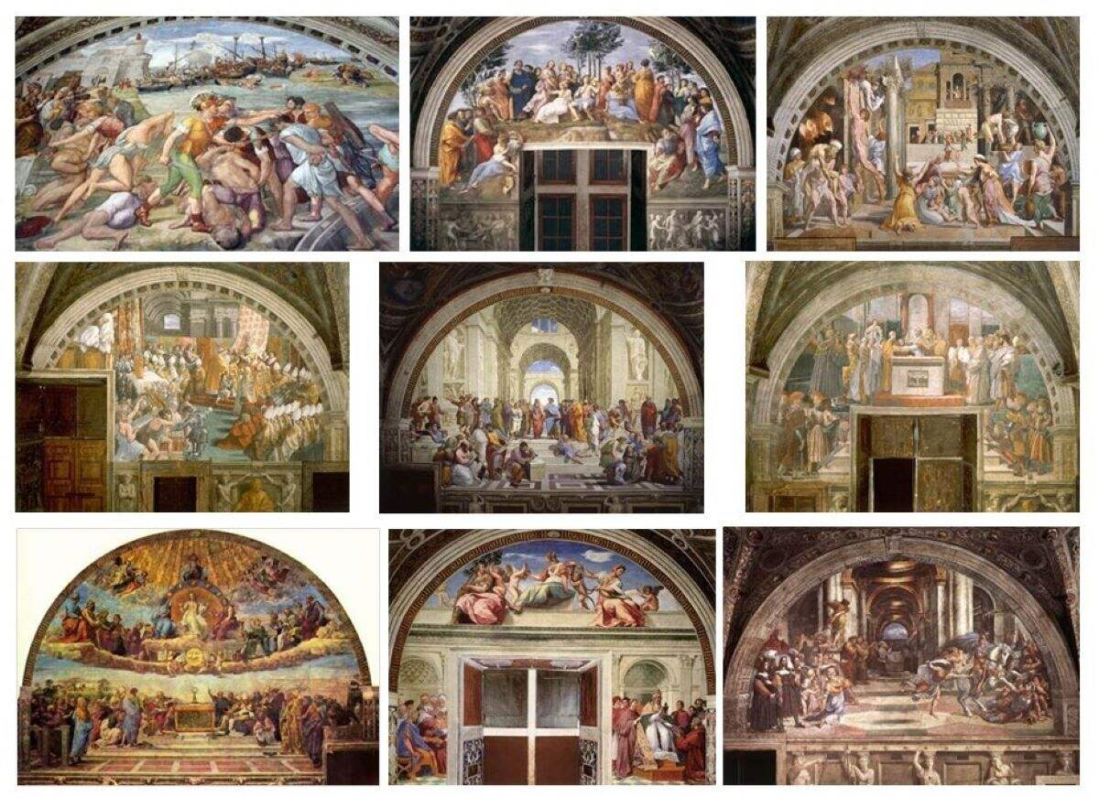

**Задание 3.** Ещё раз, пожалуйста, посмотрите на источники задания и прочитайте внимательно тексты.

Подумайте и ответьте:

1. В каком тексте автор описывает пространство фрески, отталкиваясь от точки зрения зрителя, а затем продолжает, продвигаясь вглубь изображения?

2. В каком тексте автор осмысляет пространство фрески, двигаясь из глубины изображения к зрителю?

3. Кто из искусствоведов соотносит композицию фрески с архитектурными особенностями стены? (В качестве ответа выбирайте текст, обозначенный той или иной цифрой).

4. Кто из историков искусства рассуждает о композиционной формуле, к которой можно привести большинство работ Рафаэля? (В качестве ответа выбирайте текст, обозначенный той или иной цифрой).

5. В каком тексте автор говорит о колористическом решении фрески?

6. Кто из авторов сравнивает Рафаэля с представителем одной из профессий театрального искусства? (В качестве ответа выбирайте текст, обозначенный той или иной цифрой).

7. В каком тексте историк искусства утверждает, что во фреске «художник воплотил представление ренессансных гуманистов о золотом времени античного гуманизма»?

8. Кто из искусствоведов говорит о том, что героев фрески – античных философов – автор переносить в современную для него среду?

**Задание 4.** Истоки органной музыки Нового времени следует искать на рубеже XVI–XVII веков, во времена общего подъёма инструментализма. К классикам органной музыки раннего барокко относится Джироламо Фрескобальди (1583–1643). Как и большинство музыкантов того времени, Фрескобальди являлся и композитором, и исполнителем – процесс сочинения музыки тогда был прямым продолжением игры на инструменте. С 1607 года творческий путь Фрескобальди был связан с Римом: прослужив недолгое время в церкви Санта-Мария-ин-Трастевере, Фрескобальди стал органистом собора святого Петра, где работал (с небольшими перерывами) до конца жизни. Таким образом, музыкальный стиль Фрескобальди складывался в барочной визуальной среде: на время его службы пришлись перестройка собора святого Петра архитектором Карло Мадерна, создание знаменитого барочного кивория работы Джованни Лоренцо Бернини и другие работы по внутреннему оформлению. Естественным продолжением интерьера собора были органы конца XVI – первой половины XVII вв., к сожалению, не дошедшие до наших дней.

Осознание ключевой роли эпохи барокко в развитии органного искусства проявилось в оформлении инструментов XIX–XXI веков, в том числе, находящихся на территории нашей страны.  
**Рассмотрите фотографии ниже.**

Выберите среди них ту, на которой представлен подлинный римский орган XVII века.

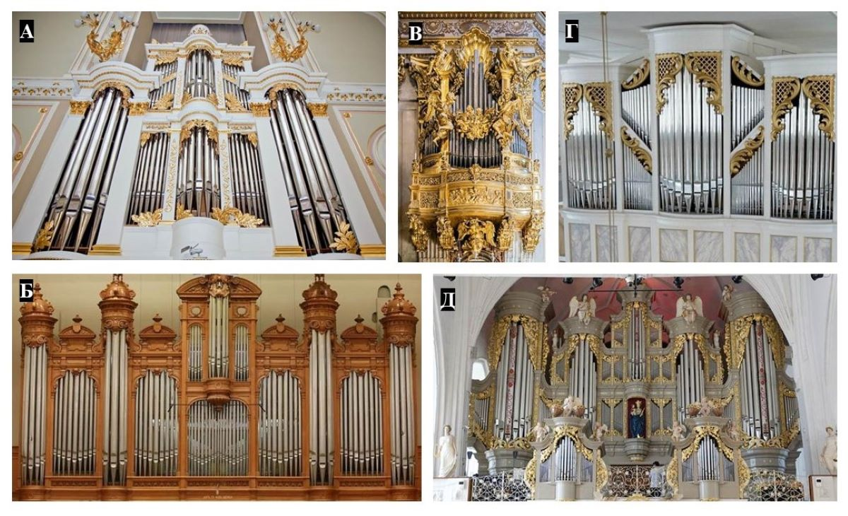

**Задание 5.** Хотя Фрескобальди писал и вокальную музыку, славу ему принесли сборники пьес для клавишных инструментов. Самый знаменитый среди них – сборник «Музыкальные цветы» (Fiori Musicali), в который вошли органные пьесы для сопровождения пышной, «цветущей» католической службы. Высшей точкой творчества Фрескобальди считается «Вторая книга токкат», опубликованная в Риме в 1627 году. В этом сборнике содержатся наиболее ранние примеры жанров чакона и пассакалья – вариаций на неизменный бас, получивших широкое распространение в эпоху барокко.  
Влияние Фрескобальди распространилось на немецкую органную школу; оно слышно в музыке Иоганна Якоба Фробергера, Дитриха Букстехуде, Иоганна Себастьяна Баха. Особый интерес к творчеству Фрескобальди и, в целом, к музыке барокко возник в XX веке. Сочинения Фрескобальди часто играют приверженцы аутентичного исполнительства – направления, нацеленного на воссоздание исторически достоверного звучания. Базовым требованием подобного исполнения является игра на инструментах эпохи барокко. Вместе с тем, барочная стилистика по-новому переосмыслялась композиторами XX века, которые обращались к возможностям органа, и среди таких композиторов можно обнаружить имена крупнейших отечественных музыкантов.

**Олимпиада «ВСОШ» по Искусству (МХК) 7 класс**, школьный этап для г. Москвы на **10.10.2025**г. Включает в себя авторский разбор вопросов для **7 класса**. Материалы являются официальными взяты с online.olimpiada.ru в ознакомительных целях